- При заданій кількості ланок обчислюємо похибку 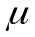 балансного наближення.
- Ініціалізуємо змінні 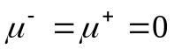.
- Будуємо рівномірне наближення функції мінімаксним сплайном з заданою похибкою . В результаті наближення отримаємо на заданому інтервалі мінімаксний сплайн з ланками.
- Порівнюємо отриману кількість ланок із заданою . Якщо 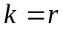 і максимальні похибки на кожній ланці 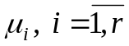 рівні між собою з деякою точністю (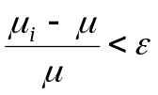, де може дорівнювати, наприклад, 0.05 або 0.01), то рівномірне наближення функцій з заданою кількістю ланок побудоване. Переходимо до пункту 7.
- Нехай отримана кількість ланок 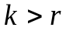 або , але на останній ланці максимальне значення похибки набагато менше від значень максимальних похибок на попередніх ланках (тобто 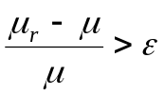 ), то робимо присвоєння 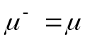 і збільшуємо похибку . Перевіряємо, чи 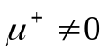. Якщо так, то 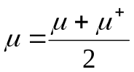. Якщо 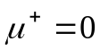, то збільшуємо на 10%. Будуємо рівномірне наближення функції мінімаксним сплайном з заданою похибкою . Переходимо до пункту 4.
- Якщо 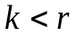, то робимо присвоєння 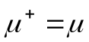 і зменшуємо похибку . Перевіряємо, чи 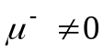. Якщо так, то 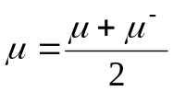. Якщо 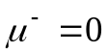, то зменшуємо похибку на 10%. Будуємо рівномірне наближення функції мінімаксним сплайном з заданою похибкою . Переходимо до пункту 4.
- Виводимо границі ланок, параметри і максимальні значеня похибок на кожній ланці.
- Кінець алгоритму.

